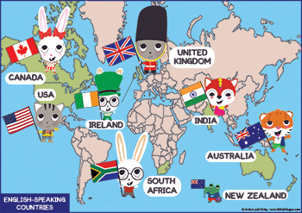
Mål engelska Magic! 5
Chapter 6-10

När vi har arbetat med detta arbetsområde ska du:
- Kunna lyssna på, tolka och förstå innehållet i tydligt talad engelska samt kunna läsa och förstå kortare texter som handlar om vardagsnära situationer t ex telefonsamtal, tidningsord, åsikter, fritidssysselsättning samt enklare fakta om sevärdheter.
- Kunna förstå beskrivningar och följa muntliga och skriftliga instruktioner
t ex klassrumsfraser samt instruktioner till uppgifter.
- Kunna återberätta en text med hjälp av stödord.
- Förstå och kunna använda ord för kläder, kroppsdelar och fritidssysselsättningar samt artighetsfraser.
- Känna till några fakta om USA.
- Kunna välja ut information från ett avgränsat urval av skriftliga källor samt använda materialet i en egen text som presenteras för några klasskamrater.
- Känna till grundläggande grammatiska regler för genitivform (Gopal´s ), pluralformer (one foot – two feet), framtid (going to), dåtid (I walked to school) samt kunna använda omskrivningar med hjälp av do/does (Does she like…?)

Undervisning:
Gemensamma genomgångar, läs- och hörförståelseövningar, skrivövningar, dialoger och muntliga diskussioner, grammatikträning, instuderingsfrågor, digitala övningar.

